Konspekt 4 klasa 1A 1B J. angielski
Temat: April Fools’ Day- prima aprilis.

Wykonaj zadania:
- Kliknij w link. Wykonaj kartę pracy. Przeczytaj tekst o celebrowaniu Prima Aprilis i wykonaj zadania pod tekstem. Zapisz odpowiedzi w zeszycie.
https://en.islcollective.com/english-esl-worksheets/grammar/irregular-verbs/april-fool-s-day/29611
- Popatrz na zdjęcie poniżej, które zawiera listę dowcipów na Prima Aprilis, uporządkuj je od 1 najzabawniejszy do 15 – najmniej zabawny.

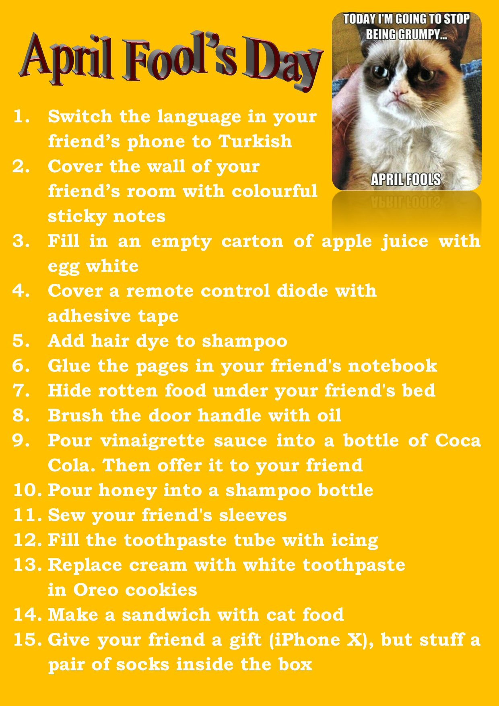

Wykonaj zadania w zeszycie. Nie podlegają one ocenie. Zadania do samorealizacji.

